正确使用GreenDao（12条）

修订纪录

|  |  |  |
| --- | --- | --- |
| ***修订时间*** | ***内容摘要*** | ***作者*** |
| **2018年2月24日** | 初稿 | **tsotumu@qq.com** |

（说明：对外文档中无需修订纪录）

# 配置

1. 在项目中添加GreenDao，官方参考项目[链接](https://github.com/greenrobot/greenDAO/blob/master/examples/DaoExample/build.gradle)：

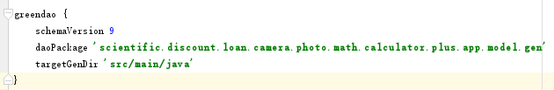





1. 建Entity，构建数据库表，常用的注解如下表所示：

|  |  |  |
| --- | --- | --- |
| 名称 | 说明 | 备注 |
| @Entity | 声明数据库表，nameInDb = “表名” |  |
| @Id | 声明变量为主键、类型必须为long |  |
| @Unique | 声明某变量是否唯一 |  |
| @Transient | 声明某变量不被映射到数据库表中， |  |
| @Property | 自定义列名 |  |
| @NotNull |  |  |
|  |  |  |

# 增删改查

1. 增加，代码如下：



1. 删除，代码如下：

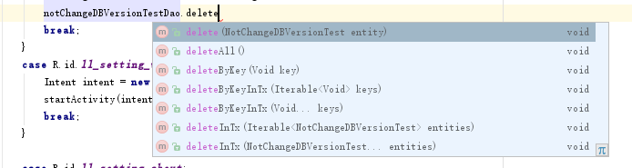

1. 更改，代码如下：



1. 查询，条件查询如下：

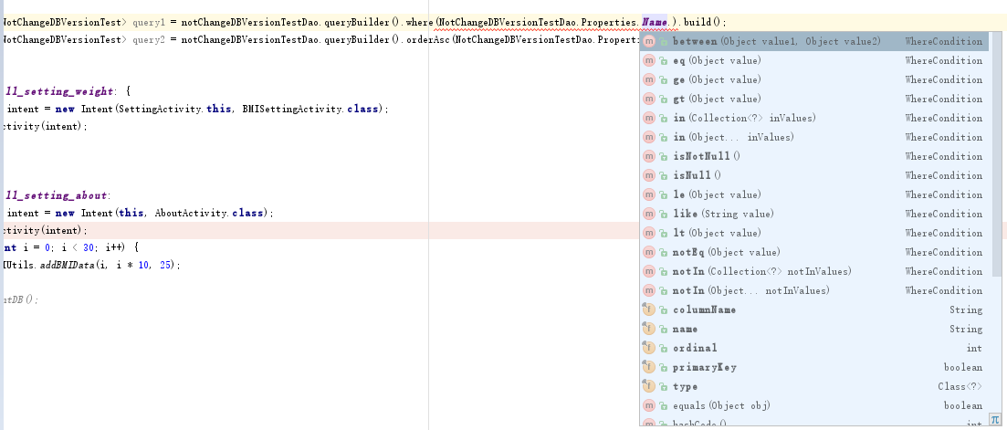

# 变更数据库

1. 变更数据库（添加表，删除表，修改表属性）需要做数据库升级，注意事项：
   1. 修改值schemaVersion：

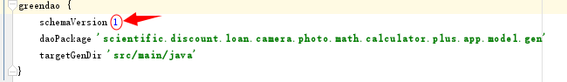

* 1. 如果更改数据库表的列项，需要做数据库迁移：
     1. 待完成。

# 调试

1. 打印日志



# 高效地使用

1. Session：缓存管理。对于重复查询，会返回缓存里面的的同一Entity对象，例如：通过id去获取一个entity并且你之前获取过该entity，greendao则不会查询数据库获取该Entity。而是从session 缓存中直接返回该Entity。无论你操作多少次，结果都是一样的。
2. Dao：封装各个表的各项操作。
3. Master：维护管理数据库连接。
4. 由于GreenDao默认开启了缓存，所以当你调用A查询语句取得X实体，然后对X实体进行修改并更新到数据库，接着再调用A查询语句取得X实体，会发现X实体的内容依旧是修改前的。其实你的修改已经更新到数据库中，只是查询采用了缓存，所以直接返回了第一次查询的实体。 解决方法：查询前先清空缓存，清空方法如下：

